- 单选题
- 在下图中，每个数字的正确术语是什么? ( C )
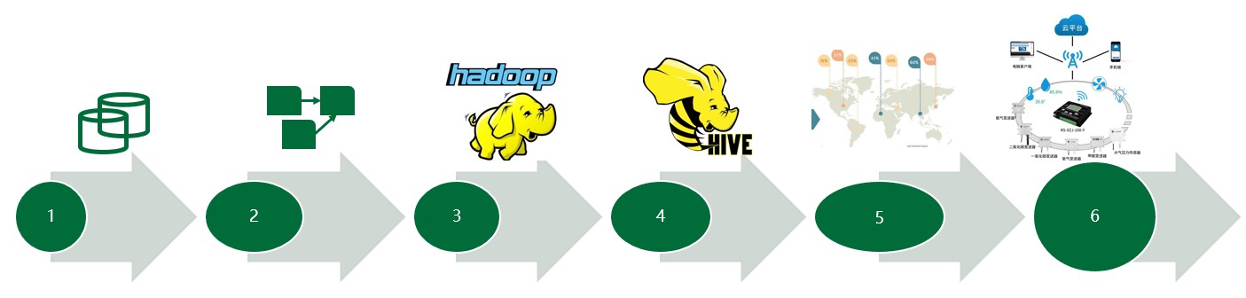
A. 数据来源、数据存储、数据采集、数据处理、数据可视化、报表监控
B. 数据来源、数据采集、数据存储、数据可视化、数据处理、报表监控
C. 数据来源、数据采集、数据存储、数据处理、数据可视化、报表监控
D. 数据来源、数据采集、数据存储、数据处理、报表监控、数据可视化

